PREFEITURA DE

PAULO
DIREITOS HUMANOS E CIDADANIA

CONVITE XXIX REUNIÃO ORDINÁRIA COMTRAE
Prezada (o),
A Coordenação de Políticas para Imigrantes e Promoção do Trabalho Decente da Secretaria Municipal de Direitos Humanos e Cidadania convida os integrantes desta digna Comissão Municipal de Erradicação do Trabalho Escravo (COMTRAE-SP) para a XXIX Reunião Ordinária da COMTRAE.
A reunião será realizada no dia 06 de julho, às 14 horas, no auditório da Secretaria
Municipal de Direitos Humanos e Cidadania, localizada na Rua Líbero Badaró, 119 — Centro.
Pauta:
- Aprovação da Ata da Reunião XXVII
- Manifestação de interesse dos integrantes da sociedade civil para as
Eleições da Presidência da COMTRAE/SP;
- Acompanhamento do Plano Municipal para Erradicação do Trabalho
Escravo;
- Atualização dos Mecanismos de Comunicação; e
- Informes gerais.
Atenciosamente,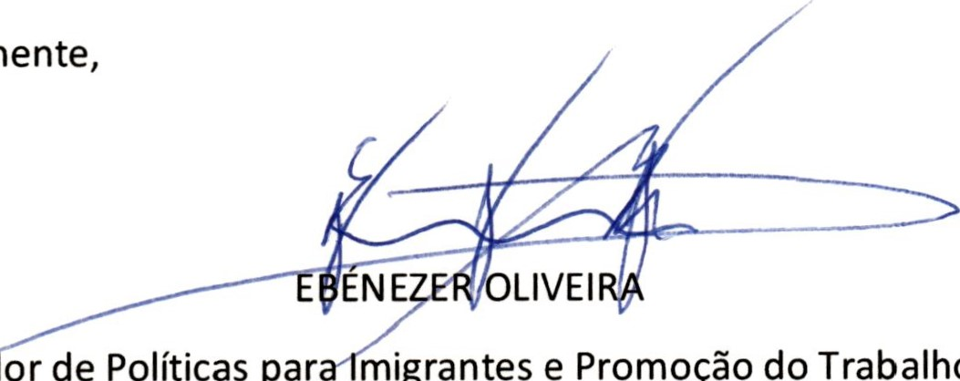
Coordena
or
de
Políticas
par
migrantes
e
Promoção
do
Trabalho
Decente

Secretaria Municipal de Direitos Humanos e Cidadania
Rua Ubero Badaró, 119 - 72 andar - Centro - 01009-000 - São Paulo/SP | 55.11.3113.9644

